## Создание CRUD REST приложения на Spring Boot

https://www.youtube.com/watch?v=mZNq5ADknxU

1) Создать проект

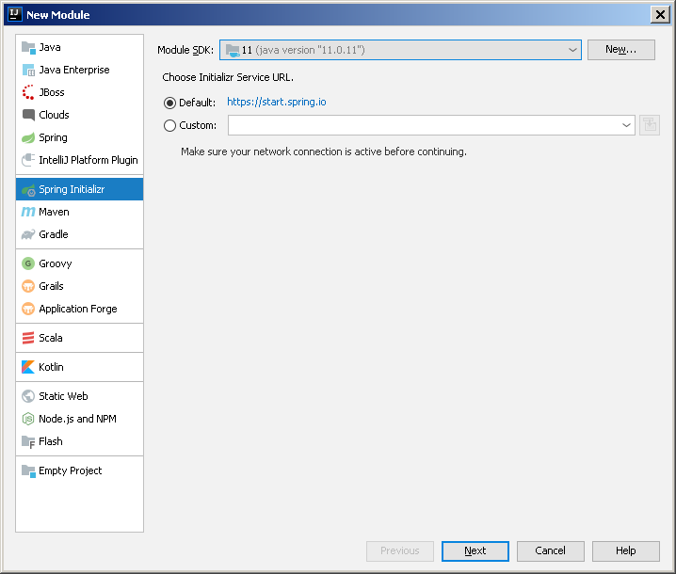

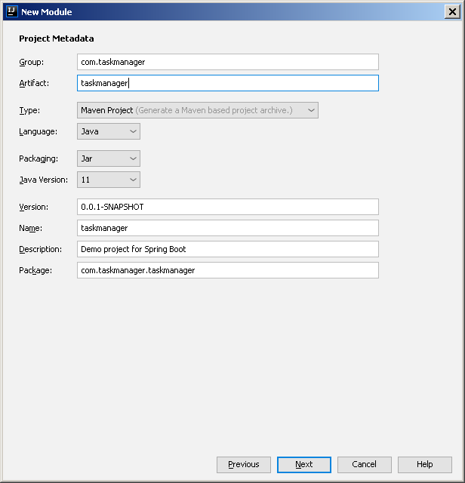

Выбрать нужные зависимости:

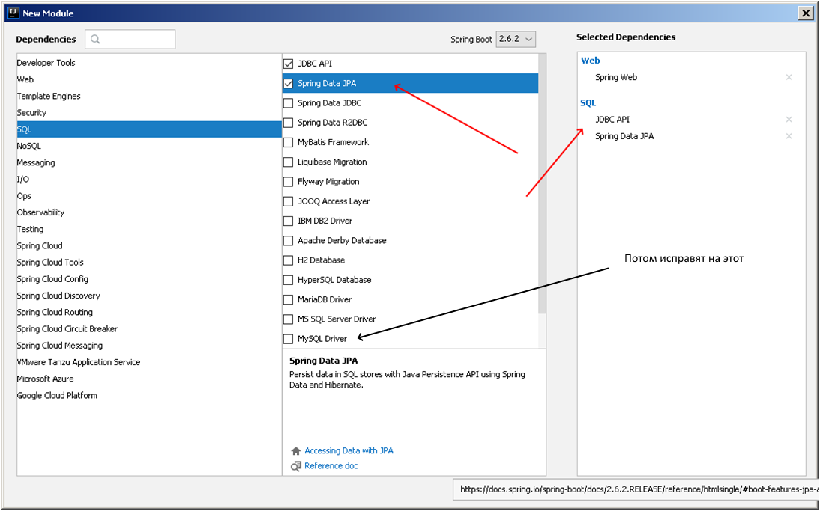

2) создать базу mysql

mysql> create database task_manager_db;

Query OK, 1 row affected (0.01 sec)

3) Дальше писать код

создать entity:

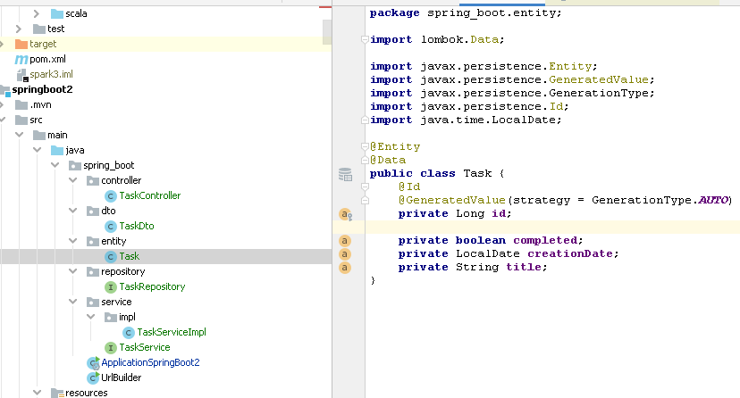

создать repository:

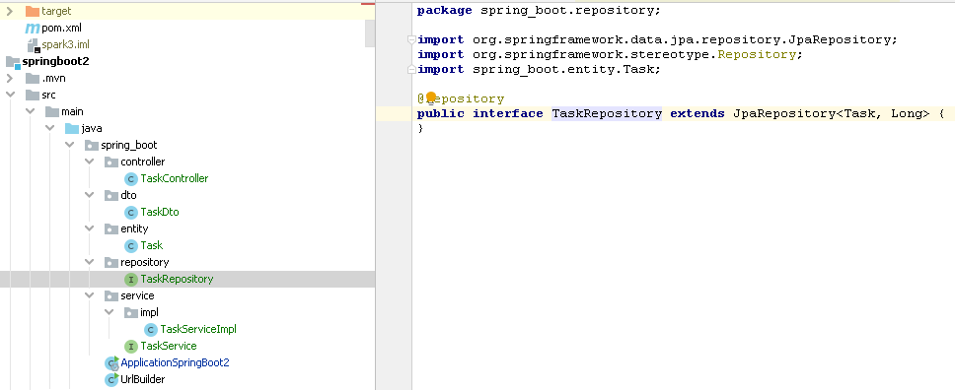

созать class dto:

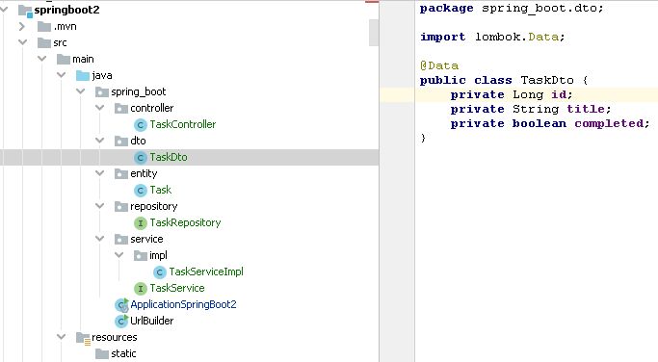

создать сервисы (использует repository):

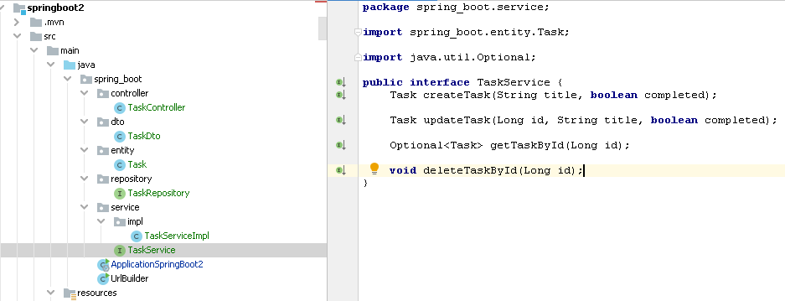

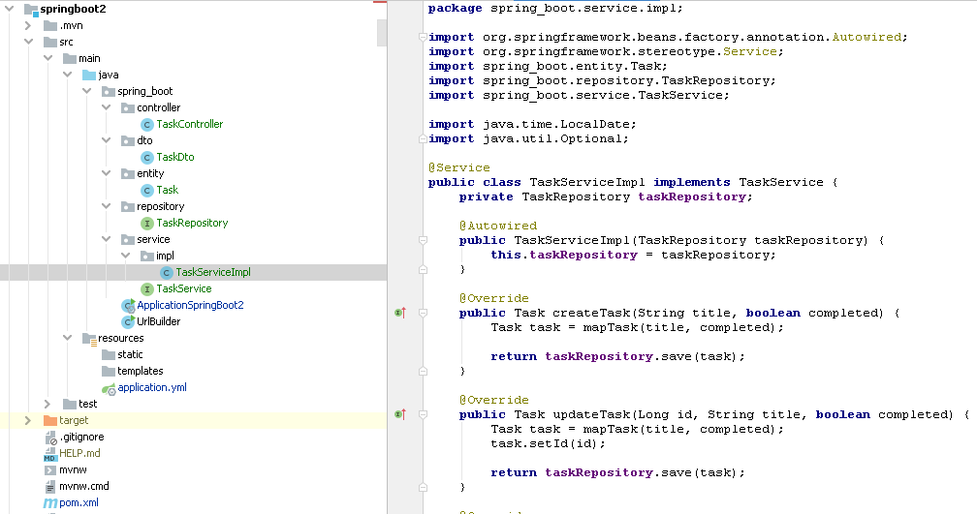

создать контроллер (использует service):

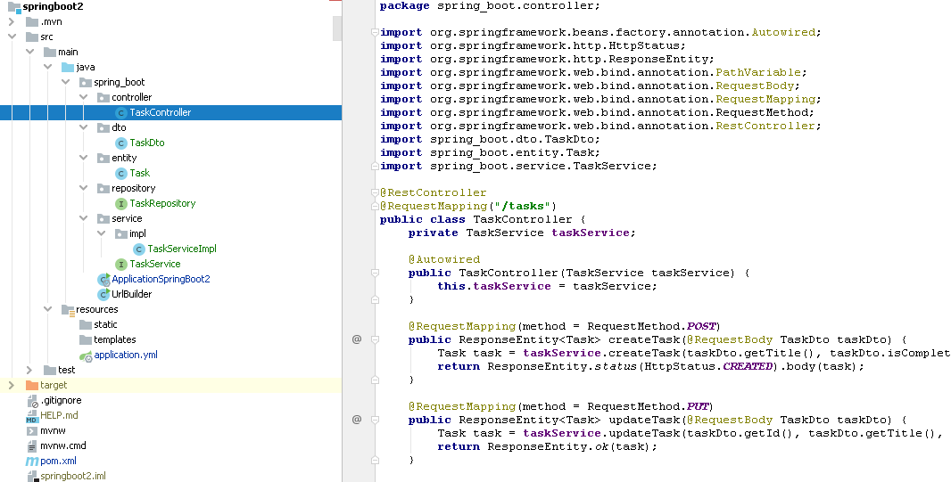

4) application.yml:

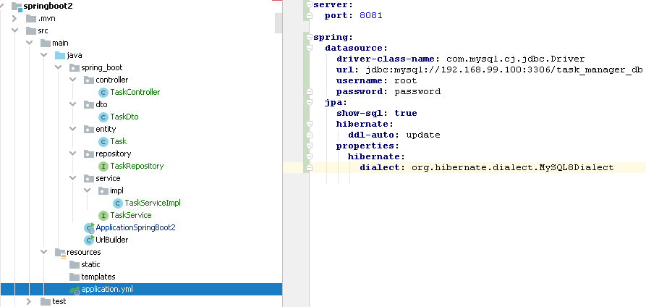

5) запуск приложение

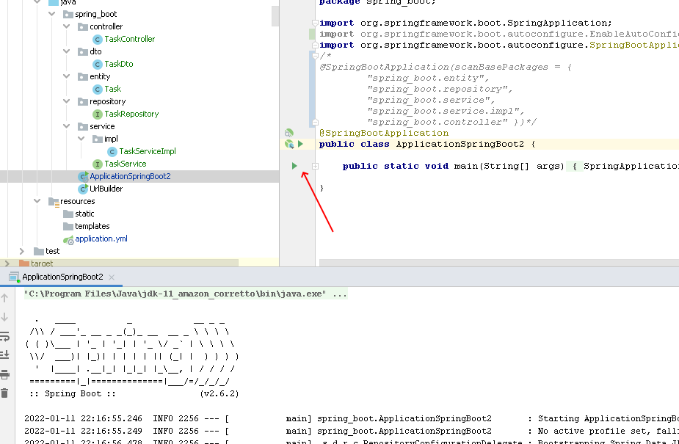

6) использовать API:

добавить таск (выбрать **JSON**):

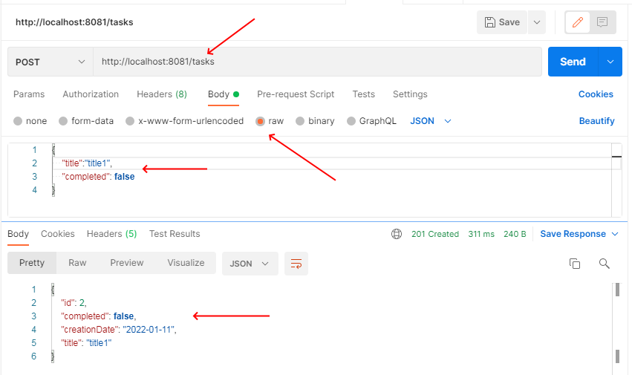

обновить таск

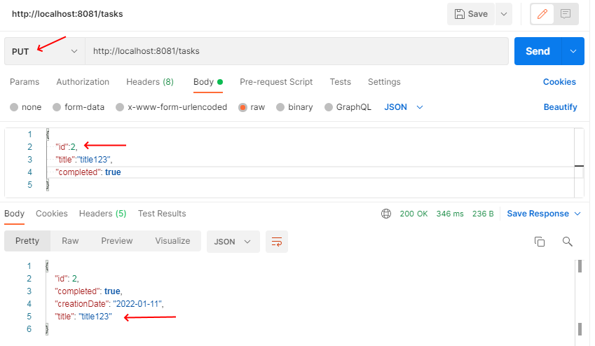

достать таск:

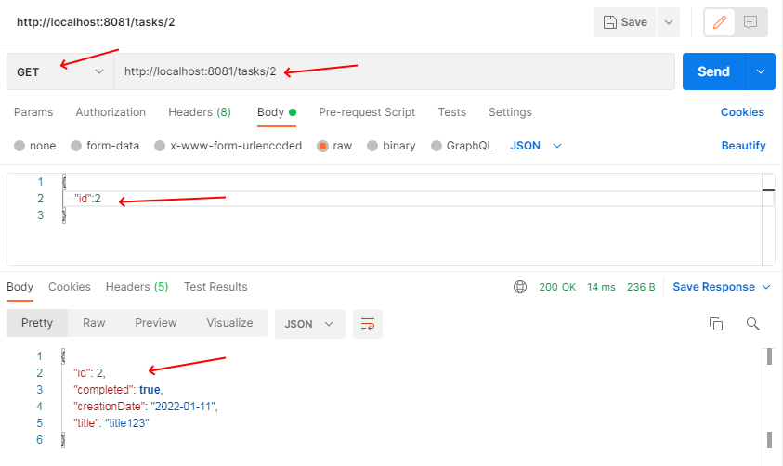

удалить таск:

